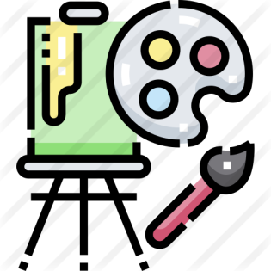Art

Participación infantil: La participación es el

Derecho fundamental de la ciudadanía.

El desarrollo de los niños depende de su capacidad para integrar sus necesidades, sus estrategias y su

Interpretación con las de las personas de su entorno.

El juego brinda al niño una nueva forma de deseo, le ayuda a desarrollar su

Capacidad de adaptación al medio que lo rodea.

El juego: la creación de un paracosmos

Controlar sus impulsos y controlar el medio que lo rodea

El trabajo artístico es la creación de una experiencia imaginativa.

El juego es la

Creación de un paracosmos de una realidad

El arte es un medio de integración psicológica.

Arte y participación social